BDIP视点构件二维码

视点名称:新建视点很多事vs啊哈你不V的是V恨不得试点
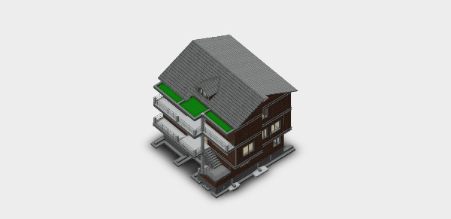

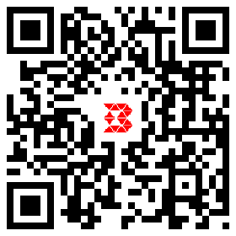

BDIP视点构件二维码

视点名称:楼梯间
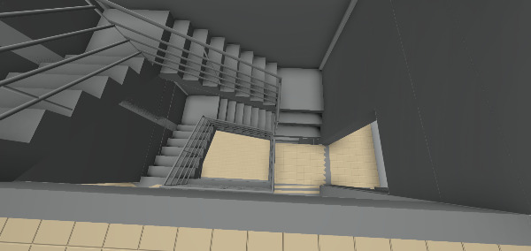

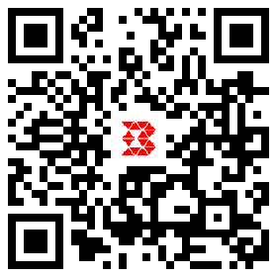

BDIP视点构件二维码

视点名称:测试数据111222333
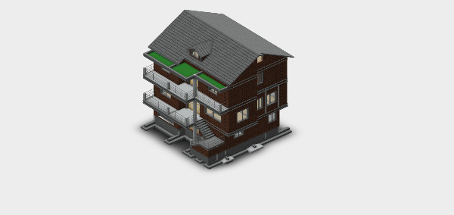

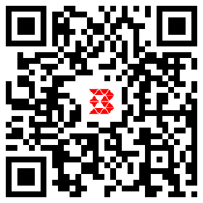

BDIP视点构件二维码

视点名称:碰撞53@#@A-1@#@0@#@3F,3F@#@混凝土-矩形梁,防潮
